проект огород на окне

Направление: «Познавательно-речевое».
Образовательная область: познание (формирование целостной картины мира, расширение кругозора).
Области интеграции: художественнее творчество и труд, коммуникация, безопасность и здоровье, социализация и чтение художественной литературы.
Вид проекта: исследовательско – творческий.
Актуальность: влияние окружающего мира на развитие ребенка огромно. Знакомство с бесконечными, постоянно изменяющимися явлениями начинается с первых лет жизни. Явления и объекты природы привлекают красотой, яркостью красок, разнообразием. Наблюдая за ними, ребенок обогащает свой чувственный опыт, на котором и основывается его дальнейшее творчество. Чем глубже ребенок познает таинства окружающего мира, тем больше у него возникает вопросов. Чтобы удовлетворить детскую любознательность, привить первые навыки активности и самостоятельности мышления, нужно создавать условия для исследовательско - творческой деятельности детей. По мнению академика Н. Н. Подъякова, в экспериментировании «…ребенок выступает как своеобразный исследователь, самостоятельно воздействующий различными способами на окружающие его предметы и явления, с целью более полного их познания и освоения». В ходе экспериментальной деятельности создаются ситуации, которые ребенок разрешает посредством проведения опыта и, анализируя, делает вывод, умозаключение и самостоятельно овладевает представлением о том или ином законе или явлении природы. И кем бы ни стал ребенок в будущем, он должен осознавать последствия своих действий, иметь свои представления о законах природы. Поэтому важно с раннего возраста научить ребенка трудиться в природе, беречь ее, а взрослые должны поддержать и развивать интерес к открытиям и создать необходимые условия.
Цель: развитие интереса к исследовательско - творческой деятельности у детей в процессе выращивания растений в огороде на подоконнике. Повышение уровня речевой активности детей через взаимодействие с воспитателями, с детьми, с учителем - логопедом, с родителями.
Проектная идея: Создать в группе огород на подоконнике.
Участники проекта:
-Дети старшей группы «Зайчонок»
-воспитатели;
-родители;

Возраст дошкольников участников проекта: 5-6 лет.
Продолжительность проекта: февраль – апрель.
Основные формы реализации проекта: игровые занятия, работа с родителями, работа с художественной и познавательной литературой, работа с пословицами, художественное творчество, работа с дневником наблюдений, решение проблемных ситуаций, игровые упражнения и дидактические игры.
Задачи: Обобщить и расширить знания дошкольников о том, что растение – живое; об условиях, необходимых для его жизнедеятельности; об изменениях во внешнем виде растения, происходящих в процессе его роста и созревания (появляются и растут корни, листья, плоды и т.п.)
Формировать интерес к исследовательско - творческой деятельности.
Формировать основы безопасности собственной жизнедеятельности при работе на огороде.
Формировать партнерские взаимоотношения между педагогами, детьми и родителями.
Стимулировать познавательную активность.
Развивать аналитическое мышление, умение находить причинно-следственные связи.
Корригировать и развивать устную речь, как монологическую, так и диалогическую в процессе деятельности по уходу за огородом, в процессе самостоятельных рассуждений и в групповых обсуждениях.
Развивать эстетический вкус и творческие способности детей.
Воспитывать бережное и заботливое отношение к растениям.
Закреплять трудовые умения и навыки в уходе за растениями.
Гипотеза: Развитие исследовательско-творческого интереса, приобретение речевого опыта в партнерских взаимоотношениях в процессе расширения и уточнения представлений детей об огороде будет успешным, если: в группе будут созданы условия для работы и наблюдения за огородом; а в исследовательско-творческую деятельность будут вовлечены родители и специалисты
Предмет исследования: Огород на подоконнике.
Объект исследования: Растения: овес, лук, помидоры, перец, бархатцы, тыква, веточки березы и липы.
Этапы реализации проекта:
организационный - первая неделя февраля,
основной – февраль - апрель,
итоговый - последняя неделя апреля.
План реализации проекта:
Организационный этап.
-Подбор художественной литературы: стихи и загадки, пословицы и поговорки, рассказы и сказки об овощах, экологические сказки. Подбор раскрасок на тему: «Что растет на грядке». Подбор картин и иллюстраций о растениях, растущих в огороде, о труде взрослых по уходу за ними. Отв. Воспитатели группы.
-Беседа с родителями «Участвуем в проекте «Огород на подоконнике». Отв. Воспитатель.
-Консультация для родителей «Учимся проектировать вместе». Отв. Воспитатель.
-Домашнее задание для родителей:
изучить с детьми растения, которые выращивает семья у себя на огородах.
произвести вместе с детьми дома посадку лука в разных условиях (выращивание в темноте и на свету).
составить рассказ о том, как ухаживали за луком в домашних условиях, расширить представление у детей о применении зеленого лука в пищу.
Отв. Родители и дети.
Выбор растений, для выращивания в группе на подоконнике. Отв. Воспитатели и дети.
Приобретение посадочного материала: лук, семена перца, томатов, тыквы, овса, бархатцев. Приготовление емкостей для посадки (бросовый материал - тара из - под «Активия», контейнеры, стаканы), земли. Приобретение самоклеящейся пленки. Отв. Воспитатель и родители.
Разбивка грядок на подоконнике (изготовление «грядок» из бросового материала, обклеивание их). Отв. Дети и воспитатели.
Изготовление табличек - указателей с названиями посаженных культур и указателей - условий для выращивания их. Отв. Дети и воспитатель.
Подбор декораций для создания мини деревни с огородом. Отв. Дети и воспитатель.
Срезка веток березы. Отв. Дети и родители.
Создание макета мини деревни с огородом, полем и, окружающим ее, растительным и животным миром. Отв. Дети и воспитатель.
Исследовательский этап:
Рассматривание лука и семян перца, томатов, тыквы, бархатцев, овса. Отв. Дети и воспитатели группы.
Опытно-экспериментальная деятельность: посадка лука в землю, в стаканчик с водой. Отв. Дети и воспитатель.
Посадка семян перца, томатов овса, бархатцев. Отв. Дети и воспитатель.
Помещение веток березы в вазу с водой. Отв. Дети и воспитатель.

Цикл наблюдений за посадками (сравнение, анализ). Отв. Дети и воспитатель.
Ведение журнала наблюдений за ростом посадок. Отв. Дети и воспитатели.
Регулярный уход за посадками (обеспечение светового и теплового режима, полив, рыхление почвы). Отв. Дети и воспитатель.
Занятия с детьми: «Растительный мир», «Посадка овощей», «Полезная пища», «Загадки с грядки», Отв. Воспитатель.
Проведение дидактических игр «Где растет в саду, огороде? », «Что лишнее?», «Узнай на ощупь», «От какого овоща эта часть? », «Разложи семена», «Вершки и корешки», «Найди по описанию».
Разучивание с детьми поговорок об овощах, фруктах и ягодах, чтение сказок об овощах. Отв. Воспитатель.
Рассматривание натуральных образцов овощей (сравнить их по цвету, форме, размеру, вкусу). Отв. Воспитатель группы.
Беседы о том, как выращивают овощи на огороде, в теплице и оранжереях. Отв. Воспитатель.
Подвижные игры: «Баба сеяла горох», игра – хоровод «Кабачок», театрализованная сказка «Репка» Отв. Воспитатель.
Заключительный этап.
Подведение итогов реализации проекта : анализ и обобщение результатов, полученных в процессе исследовательской деятельности детей. Отв. Дети, воспитатели.
Оформление выставки рисунков детей «Загадки с грядки», коллективная работа по лепке «Лучок на грядке», «Наш урожай». Отв. Дети, воспитатель.
Ожидаемые результаты.
А/. Воспитанники.
1. Дети научатся сажать и ухаживать за растениями, растущими на огороде, познакомятся с условиями их содержания.
2. Появятся знания и представления о росте растений в комнатных условиях как в контейнере с почвой, так и в стакане с водой.
3. Улучшится состояние высших психических функций: речь, мышление, воображение, память, внимание, восприятие.
4. Обогатится словарный запас по теме проекта, появится опыт коммуникативного общения при партнерских взаимоотношениях, появится навык свободного общения с людьми.
5. Повысится речевой уровень и смогут вступать в публичный диалог.
Способы оценки:
Наблюдения.
Б/. Педагоги.
1.Осуществление инновационной педагогической технологии;
2. Повышение профессионального уровня.
В/. Родители.
1.Активные и заинтересованные участники педагогического процесса.
2. Эффективное взаимодействие и сотрудничество с педагогами и администрацией Центра.
Продукт проектной деятельности.
Макет огорода на подоконнике в группе «Вот моя деревня, вот мой огород»; альбом наблюдений; фото - отчет огород в группе; выставки рисунков: «Загадки с грядки»; «Наш урожай», коллективная лепка «Лучок на грядке»; подбор загадок об овощах; игра «Подбери инструменты», «Чьи семена?», «Что изменилось?», «Что сначала, что потом».
Описание проекта.
Работа по усвоению первоначальных представлений социального характера и включение детей в систему социальных отношений осуществляется в повседневной жизни путем участия в коллективных мероприятиях. На основе взаимодействия со сверстниками и взрослыми развиваются собственные позиции, оценки. Это дает детям возможность занять определенное положение в обществе и является одним из видов из составных успешности социализации.
Одним из перспективных методов, способствующим решению успешной социализации детей является метод проектной деятельности, в нашем случае проект на тему «Огород на подоконнике». Наш проект, основываясь на лично – ориентированной подход к обучению и воспитанию, развивает познавательный интерес к различным областям знаний, формирует навыки хозяйственно-бытового труда в природе, формирует навыки сотрудничества и повышает уровень речевой активности через взаимодействия с воспитателями, родителями, детьми, учителем – логопедом.
В основе проекта «Огород на подоконнике» лежит исследовательский поиск в различных направлениях (способность к началам анализа, синтеза, самооценки, наблюдениям), а также стремление к совместной творческо-исследовательской деятельности детей, педагогов, родителей. Участвовать в проекте приглашались и родители. Многие из них по собственной инициативе подключились к работе: приобретали необходимый материал, вместе с детьми ставили эксперименты дома (выращивали лук на свету и в темноте, в воде и в земле), рисовали с детьми.
Работа в рамках проекта способствовала формированию коммуникативных навыков, умению сотрудничать детей и взрослых при достижении единых задач в уходе за огородом на подоконнике. Возникающие спорные вопросы по ходу изучения материала дети задавали своим родителям, воспитателям, а затем высказывали свои мнения в группе.
Дети активно делились информацией и новыми знаниями между собой.
В качестве объекта исследований были выбраны растения: овес, лук, помидоры, перец, бархатцы, тыква, веточки березы и липы.
Предметом исследования - «Огород на подоконнике».
В проекте были соблюдены правила этапности создания проекта.
Первоначально подобрали материал, информацию в книгах, журналах, интернете, а также оповестили родителей о начале реализации нашего проекта.
Освежили в памяти полученные знания об овощных культурах и навыках ухода за ними. Вспомнили и условия выращивания овощных культур. И несомненно, с детьми продолжили знакомиться с трудом взрослых, которые работают на земле, выращивая продукты питания. Затем творчески подошли к выбору сюжета нашего огорода. Решили, что на окне у нас будет мини деревня, где живут люди-труженики земли русской, а вокруг создали окружающий их мир: это огород с грядками (посадки помидор, тыквы, перца, бархатцев, поле с посадками овса, деревья березы, липы, домашний скот и домашние животные. А живут там крестьяне. Мы с ребятишками помогали им в выращивании культур: наблюдали, ухаживали, трудись, общались.
Основной этап проекта охватил все виды деятельности: художественнее творчество и труд, коммуникация, безопасность и здоровье, социализация и чтение художественной литературы.
В основе проекта «Огород на подоконнике» лежит исследовательский поиск в различных направлениях (способность к началам анализа, синтеза, самооценки, наблюдениям), а также стремление к совместной творческо-исследовательской деятельности детей, педагогов, родителей. Родители оказались активными участниками проекта и единомышленниками своих детей.. Многие из них по собственной инициативе подключились к работе: приобретали необходимый материал, вместе с детьми ставили эксперименты дома выращивали лук , охотно делились знания и опытом по работе на огороде, сочиняли рассказы
Работа в рамках проекта способствовала формированию коммуникативных навыков, умению сотрудничать детей и взрослых при достижении единых задач в уходе за огородом на подоконнике. Возникающие спорные вопросы по ходу изучения материала дети задавали своим родителям, воспитателям, учителю – логопеду, а затем высказывали свои мнения в группе.
Дети узнали много нового о растениях, растущих на подоконнике, и осознали, что их объекты исследования - живые, что они не могут жить сам по себе, они обитают в определенной среде и их жизнь зависит от многих факторов. У детей сформировалось представление о взаимодействии с окружающей средой, создали замечательные рисунки, поделки, пополнили активный словарь, совершенствовали навыки диалогической речи в совместной деятельности участников проекта.
Для успешной реализации проекта потребовалось оснащение экологической зоны группы. Были проведены дидактические игры ( «Сбор урожая», « Повар и овощи», «В огороде у козы Лизы», лото «Живая природа», «Фрукты, овощи, цветы» ), а также материал и оборудование для опытов и занятий по данной теме. В организации мероприятий по реализации данного проекта принимали участие специалисты: воспитатели группы «Зайчонок». Мы даем возможность детям выразить полученные впечатления в различных видах творческой деятельности.
Заключительным мероприятием проекта на тему «Наш огород на подоконнике» явилась выставка работ детей по лепке и рисованию.
Заключение.

консультация для родителей
С младенчества ребенок — первооткрыватель и исследователь окружающего мира: он тянется, берет, ощупывает, рассматривает, пробует на вкус и прочность, т.е. изучает. Для него все интересно, все впервые: встречи с живыми существами, смена времен года, чередование дня и ночи, звездное небо и гроза, поездка в метро и к морю, сказки и музыка. Непередаваемы эмоциональные проявления ребенка: радость и трепет, удивление и восторг, переживания и разочарования, смех и слезы. Здесь к месту упомянуть Аристотеля, который считал, что познание начинается с удивления.
С пятилетнего возраста познавательная активность ребенка возрастает, его познавательные интересы распространяются на все и всех в его окружении. Ваш малыш все чаще задает вопросы: «Почему? Где? Зачем? Кто? Как?» Вот где необходимы мудрость, находчивость и терпение родителей.
Как считают психологи, наряду с репродуктивной деятельностью (действия по образцу), у детей возникает способность обнаруживать проблему, ставить задачу, планировать действия, оценивать свою умелость или неумелость и находить точное, а иногда и вполне нетривиальное решение. Важно отметить, что и творческое мышление лежит в зоне ближайшего развития детей дошкольного возраста. При этом решение задач включает в себя и детское проектирование, в котором в качестве решения вводится новая норма: именно в ходе такой работы с детьми формируется способность ребенка оценивать результативность предпринятых действий, что является ростком рефлексии, т.е. готовит ребенка к учебной деятельности.
Так что же такое проектирование, о котором так много говорят в последнее время? С точки зрения дошкольного образования — это комплексная деятельность, участники которой автоматически (без специально провозглашаемой дидактической задачи со стороны организаторов) осваивают новые понятия и представления о различных сферах жизни: производственных, личных, социально-политических (Е.С. Евдокимова). Другими словами, это разнообразная (интегрированная) деятельность по достижению определенной цели. Проектирование отличается от решения проблемы (теоретическое, мысленное проектирование) тем, что в результате его предполагается продукт проектной деятельности и его дальнейшее использование. Например, проведение семейного детского праздника, где в результате совместных (взрослых и детей) обсуждений:
- продумываются шаги по достижению цели;
- определяются сроки и состав участников и приглашенных;
- намечается содержание (поиск информации) и фиксируется план-сценарий проведения;
- распределяются обязанности и роли каждого;
- определяются средства и рассчитывается бюджет;
- составляется список и приобретается все необходимое.
Это так называемый подготовительный этап. Далее наступает этап реализации, когда родители и дети приглашают гостей, оформляют, шьют, разучивают, репетируют, стряпают и т.д.
Презентацией продукта совместной деятельности является сам детский праздник, после которого останется много неизгладимых впечатлений от совместной деятельности и ощущений, что удалось лучше, а что не очень хорошо, и что надо сделать в следующий раз иначе, чтобы получилось отлично. Количество участников проекта может изменяться, возраст их не ограничен, могут вноситься коррективы, каждый выполняет только то, что может и хочет делать, взрослые не делают ничего такого, с чем дети могут справиться сами. Многие подумают, что можно пригласить специалистов, которые все сделают на профессиональном уровне. А где же тогда совместная деятельность родителей и детей, которая так необходима ребенку?
В проектировании очень важно соблюдать необходимый баланс между развитием, стимулируемым действиями взрослого, и саморазвитием, обусловленным собственной активностью ребенка. Этот баланс строится на оптимальном соотношении ребенок - взрослый или на соучастии в деятельности на партнерских правах.
Следуя принципам отечественных ученых и педагогов-практиков, можно отметить, что детское проектирование может быть успешным, если соблюдаются следующие условия:
- учет интересов ребенка;
- деятельность без принуждения, «от всего сердца»;
- тематика (проблема) из близкого окружения и адекватна возрасту;
- предоставление самостоятельности и поддержка детской инициативы;
- совместное со взрослым поэтапное достижение цели.

Ребенок еще мал и не может самостоятельно сформулировать проблему, в этом ему помогают родители. В каком поле их искать? В практике дошкольной педагогики условно выделяются четыре группы проблем: семья, природа, рукотворный мир, общество и его культурные ценности.
Темами совместного проектирования могут быть:
- альбомы с рисунками, фотографиями и рассказами на темы: «Мой любимый братик», «Как мы отдыхали на даче», «На выставке цветов», «Домашние любимцы», «Путешествие на море» и др., которые можно часто рассматривать, показывать родственникам и друзьям;
- сочинение «Сказки нашего дома», составление карты своего района или города с описанием, рисунками и фотографиями достопримечательностей;
- изготовление макета по русским сказкам;
- домашние выставки: «Умелые руки», «Красивое — своими руками», «Открытки к празднику», «Детская мода», «Путешествие в страну бабочек» и др.
- В часы семейного досуга можно организовать: «Устройство зимнего сада», «Оформление детской комнаты», «Кулинарное шоу», «Домашний концерт», «Кукольный театр», «Чемпионат по шашкам», «День здоровья» и др.

Примерное распределение совместных проектных действий взрослых и детей на этапах проектирования:
Этапы проектной деятельности | Действия родителей | Деятельность детей
Подготовительный | Формулируют проблемы, определяют темы, цели (зачем?) и сроки. Планируют предстоящие дела и определяют средства | Принимают участие в обсуждении проблемы, плана предстоящих дел,  определении средств реализации
Аналитический | Проводят совместный поиск информации в литературе, интернете, обращаются за помощью к специалистам.  Анализируют, дискутируют, предлагают выбор модели-аналога. Составляют алгоритм действий, распределяют обязанности и поручения | Организуют совместный поиск информации.  Задают вопросы взрослым и самостоятельно ищут ответы. Отстаиваю  т свои позиции в  дискуссии, принимают поручения, договариваются с другими участниками  проектирования
Основной | Привлекают детей к достижению намеченного плана по заранее разработанному алгоритму.  Реализуют основные совместные действия (экскурсия, поход в библиотеку, чтение литературы, разучивание, рассматривание, сравнение, согласование, приобретение, экспериментирование, оформление, изготовление, беседы, обсуждения, корректировка, доработка и др.).  Готовят сюрпризы и призы втайне от других. Проводят совместные и индивидуальные репетиции | Участвуют в экскурсии, походе в библиотеку, чтении литературы,  беседах, обсуждениях. Готовят сюрпризы, обращаются за помощью тогда, когда невозможно сделать самостоятельно что-либо
Презентационный | В обусловленный срок участвуют в представлении (участникам проекта или гостям) продукта проектной деятельности | Наряду со взрослыми участвуют в представлении (участникам проекта и гостям)  продукта проектной деятельности на равных
Рефлексивный | Задают вопросы: Что получилось? Получилось ли то, что хотелось? Узнали ли мы что-нибудь новое? Что нас удивило и порадовало? Что нам понравилось больше всего? Что нужно изменить в следующий раз? | Отвечают на вопросы и задают их.  Намечают темы следующих проектов
Не бойтесь экспериментировать, искать новые пути к знаниям вместе со своим ребенком. Это даст ему не только незабываемые моменты общения с родителями, но и повысит его познавательную активность, интерес к получению новых умений и знаний, побудит к самостоятельному поиску ответов на свои вопросы, творческому мышлению – именно так рождаются гении.
Успехов вам и вашим детям!

Раскраски

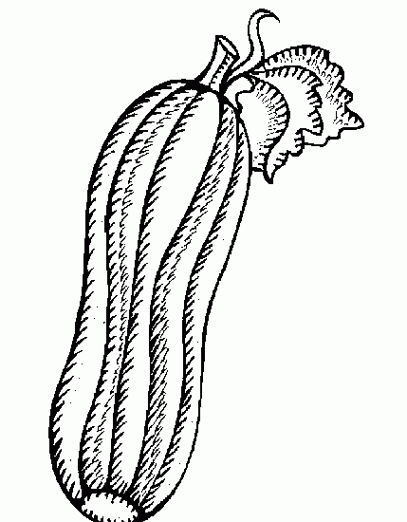кабачок

капуста
картофель
лук
морковь
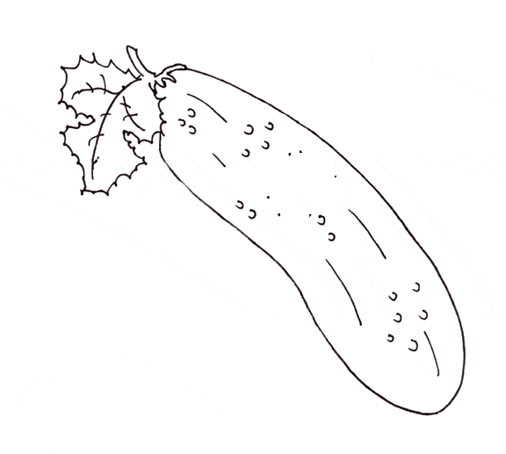огурец
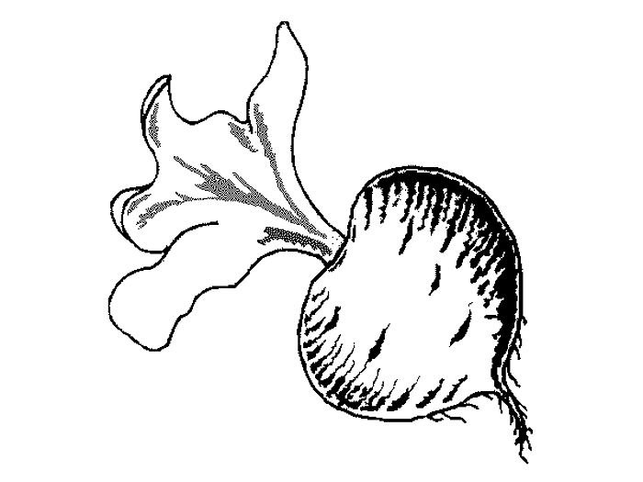свекла
тыква
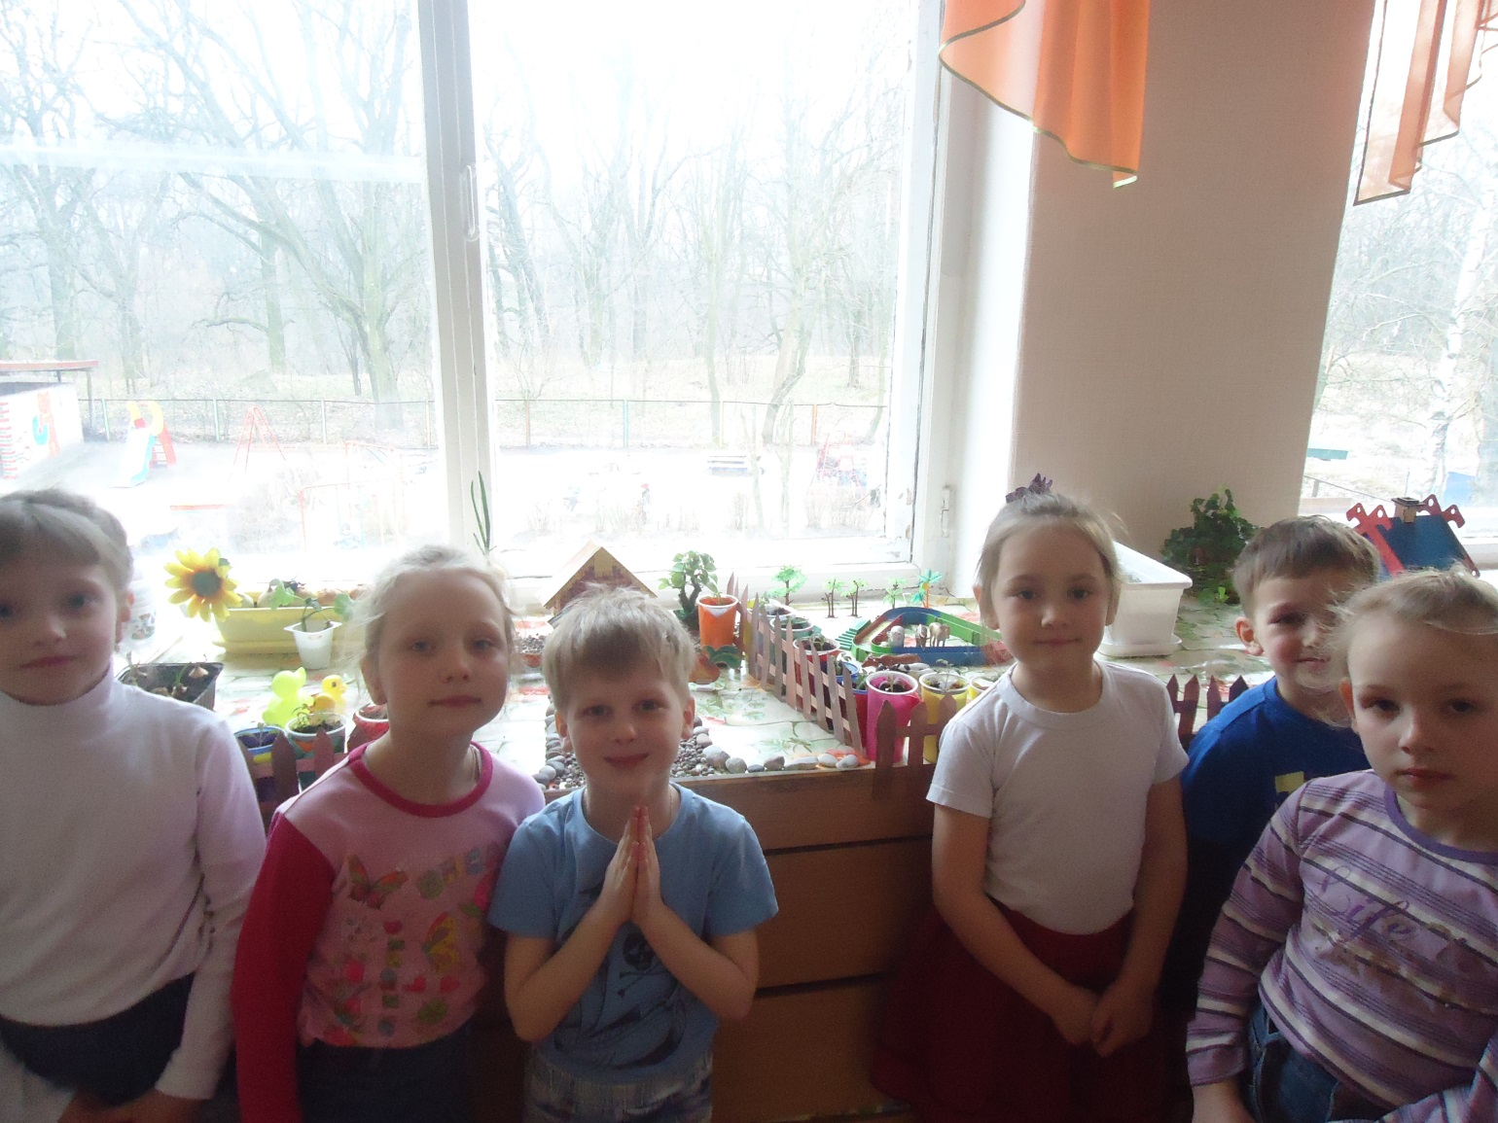
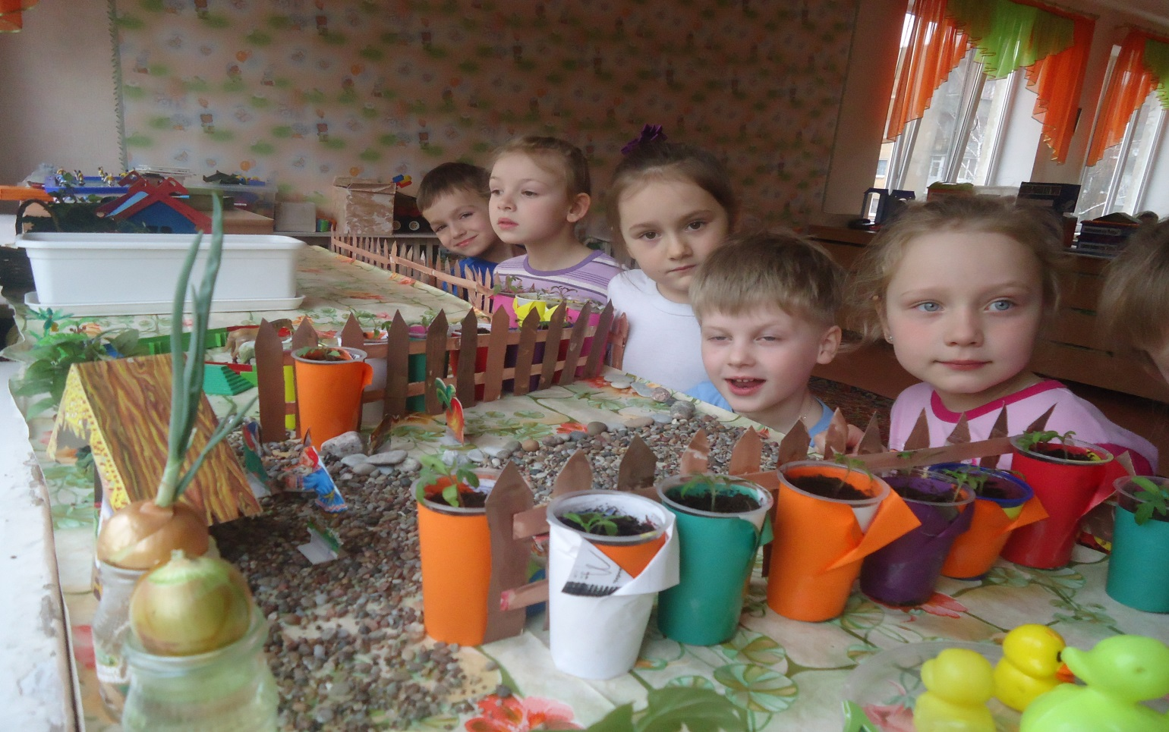
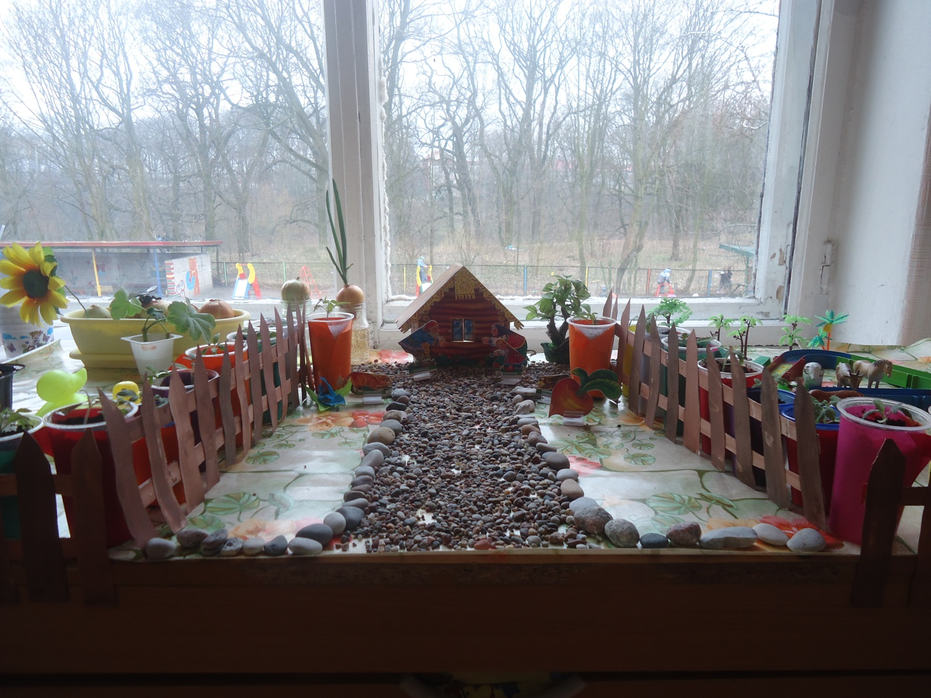
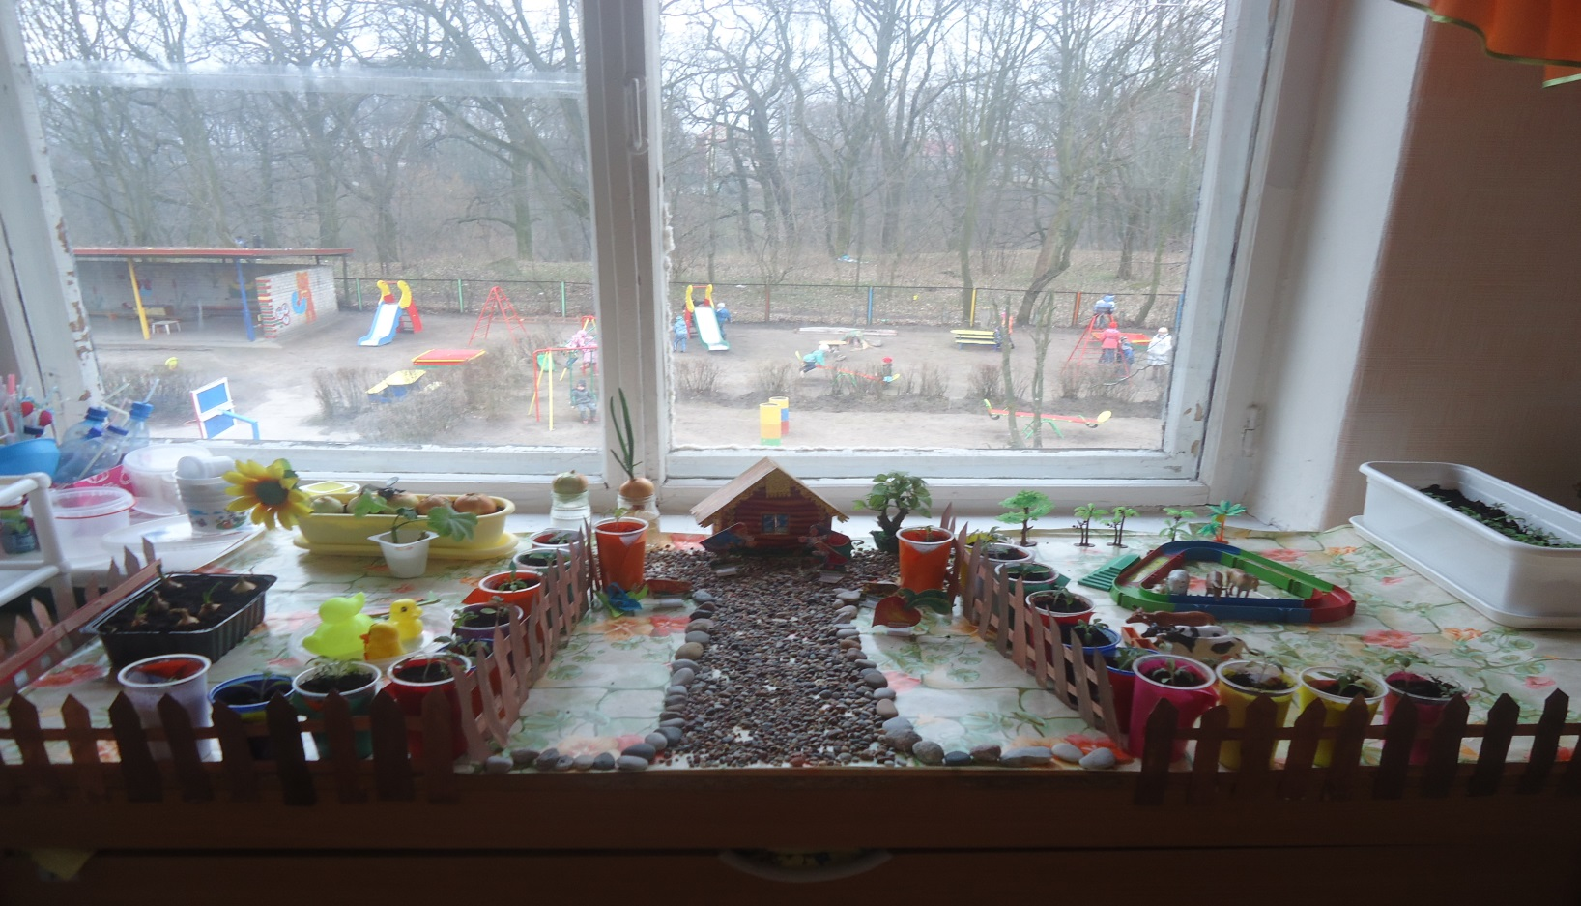
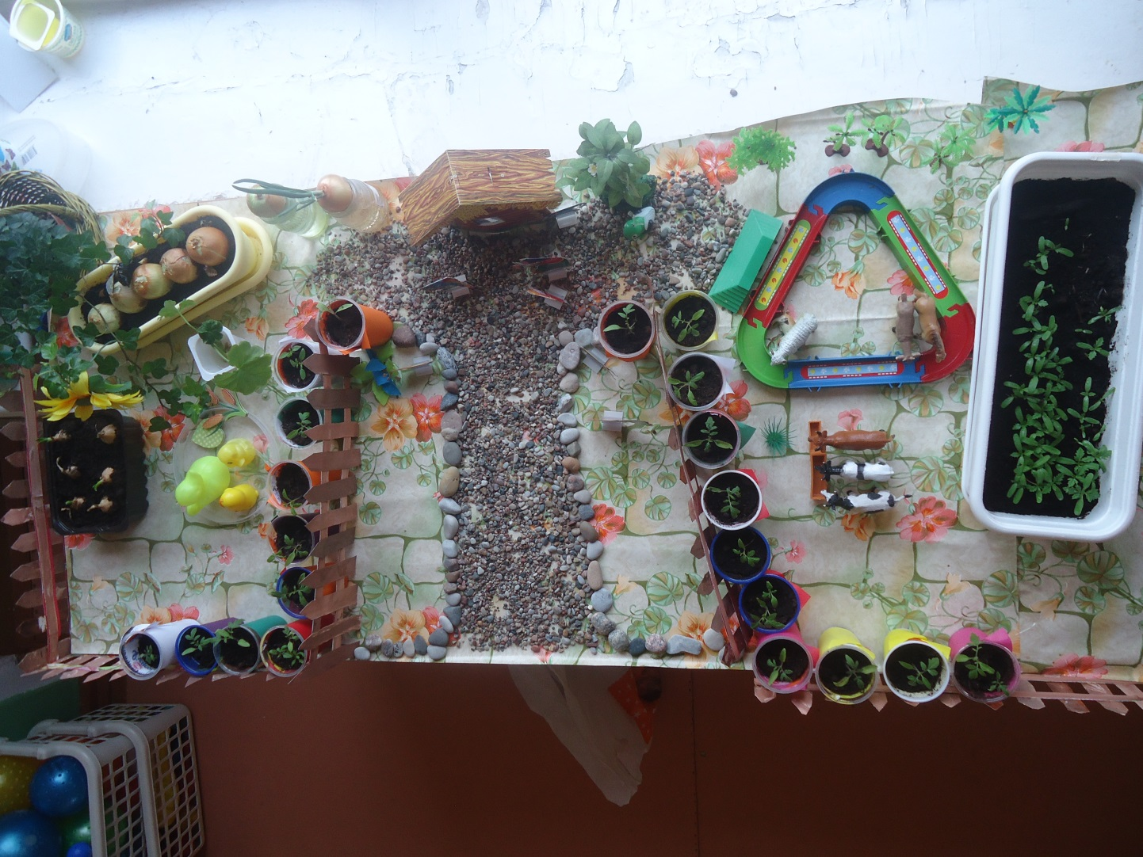
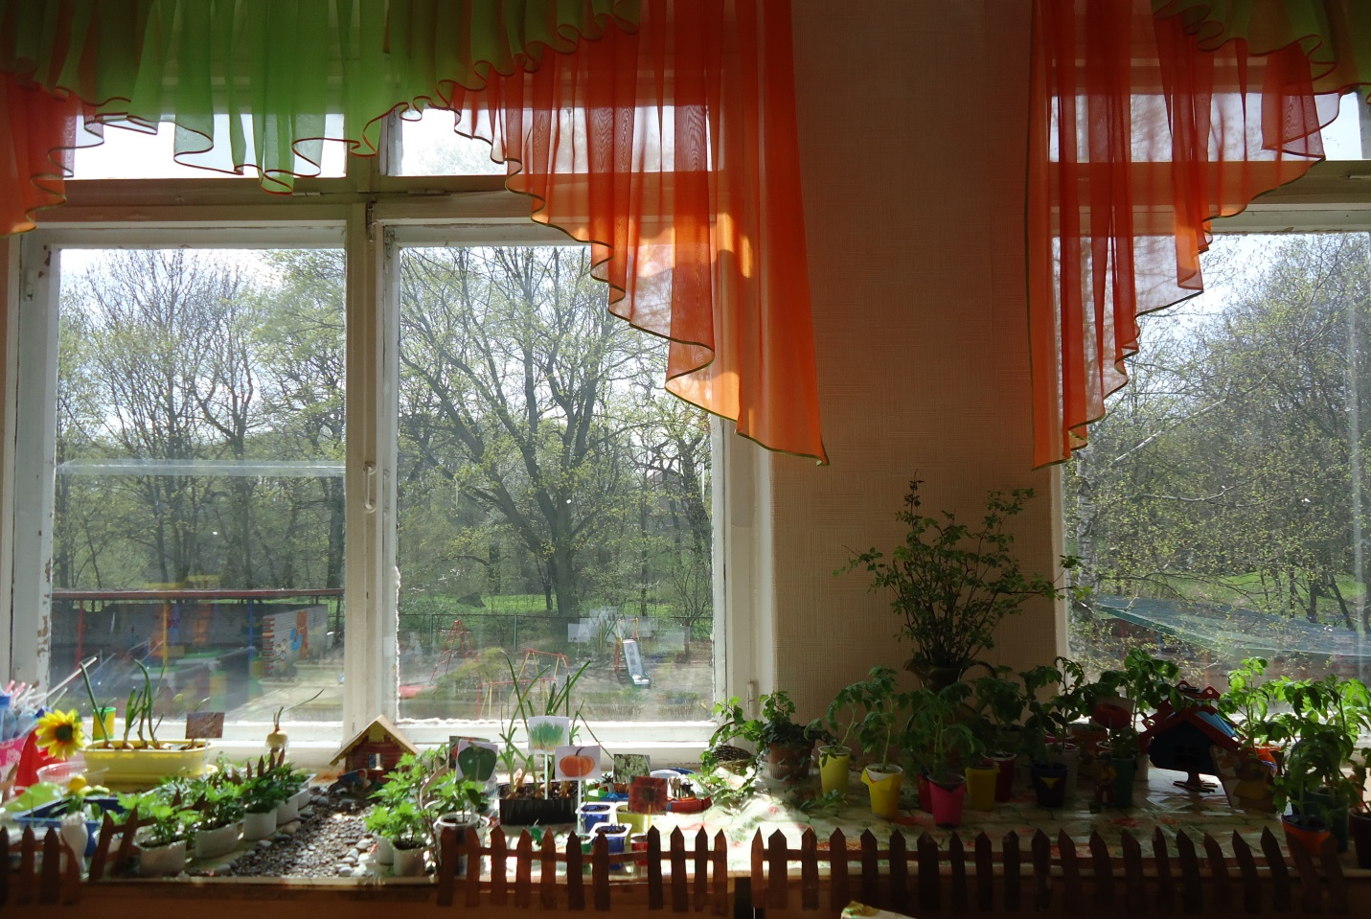

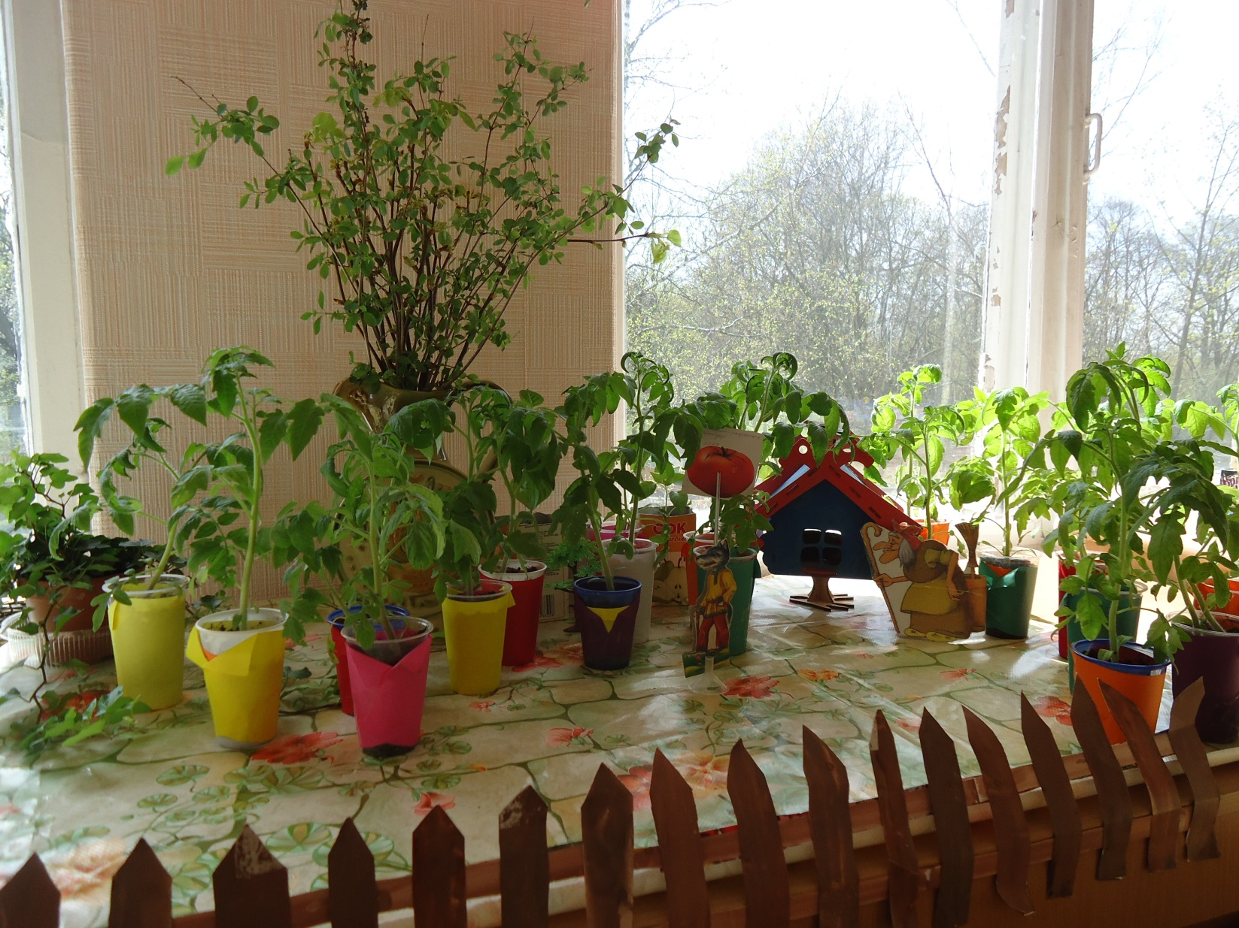
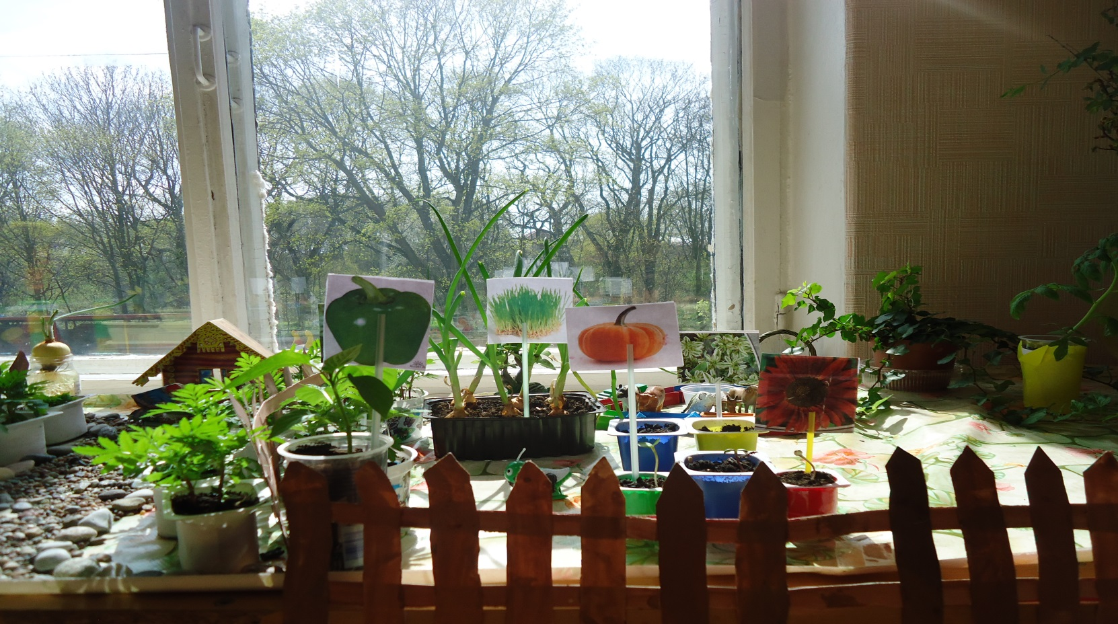
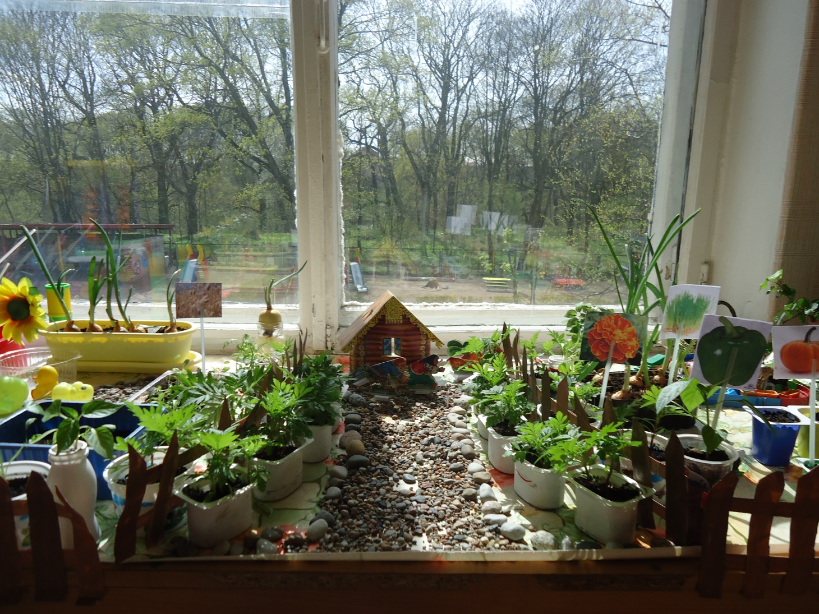
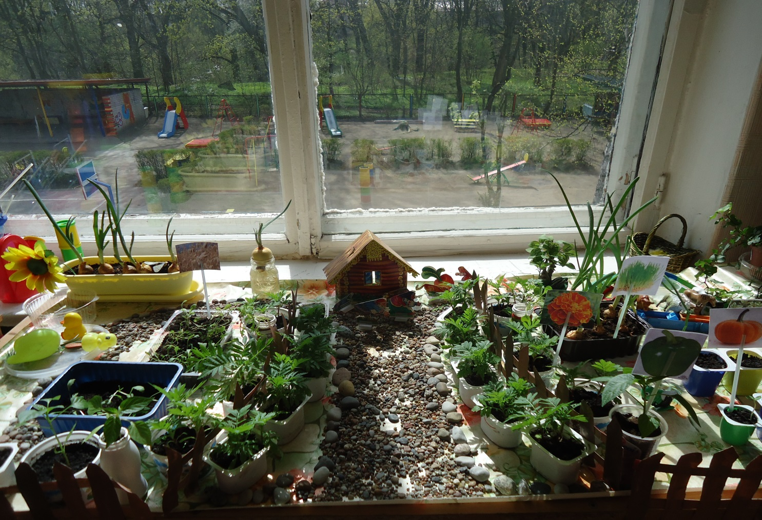
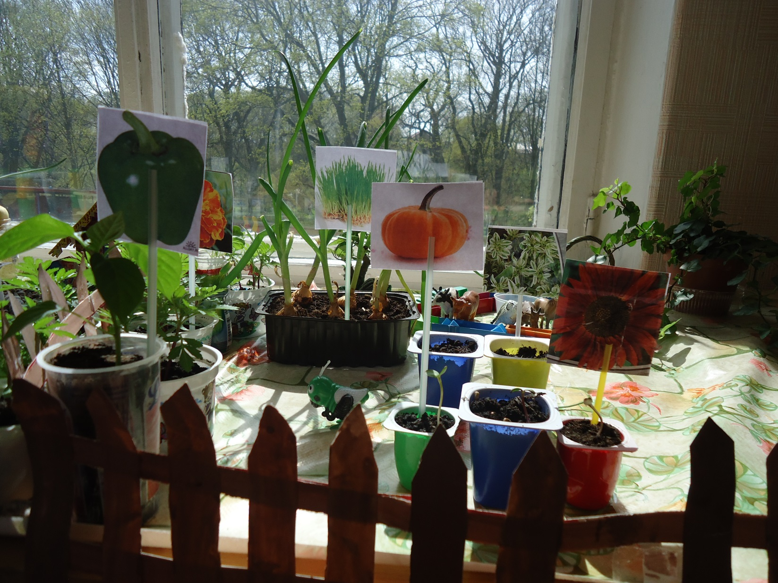
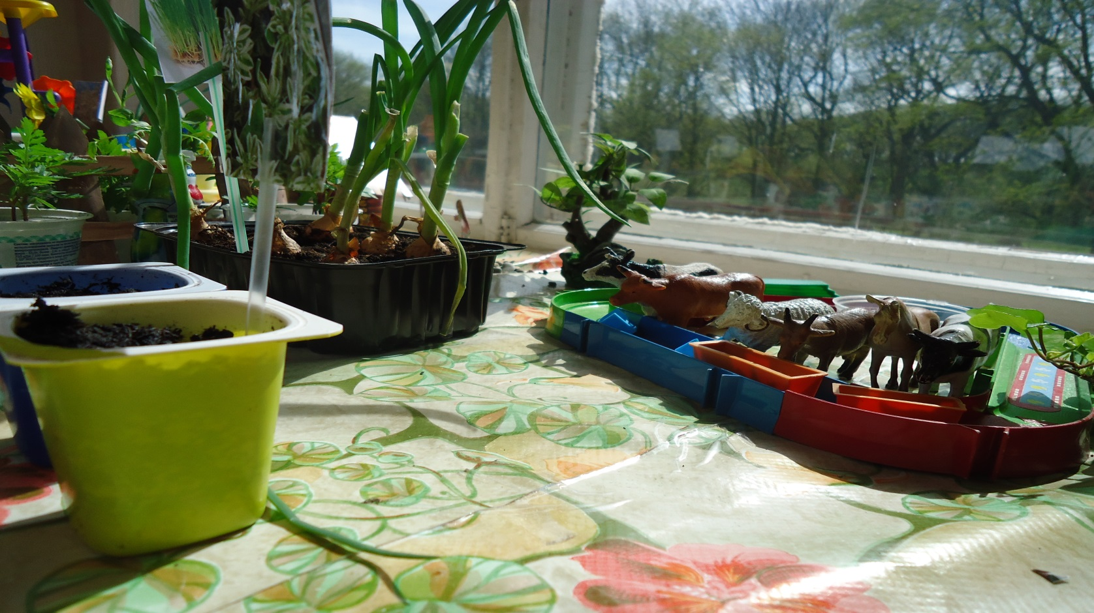
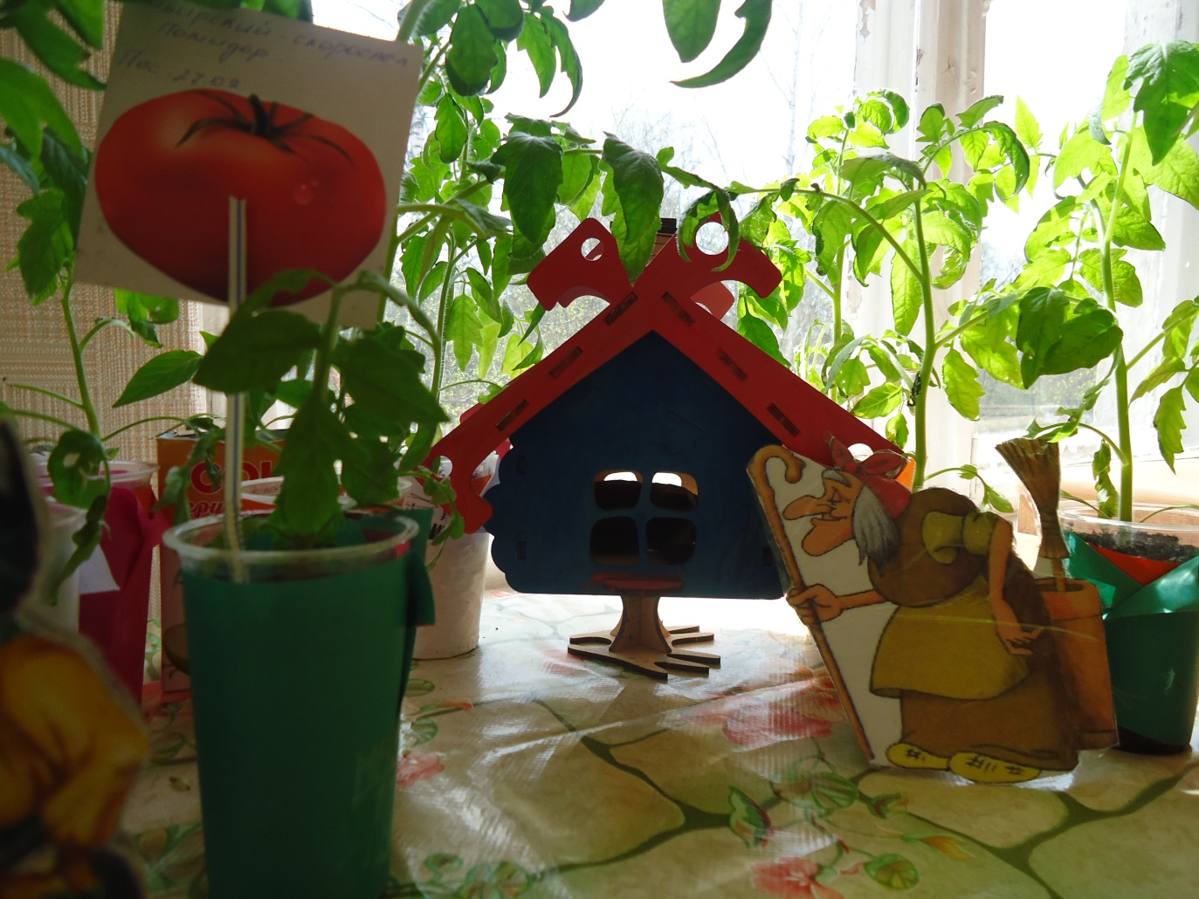
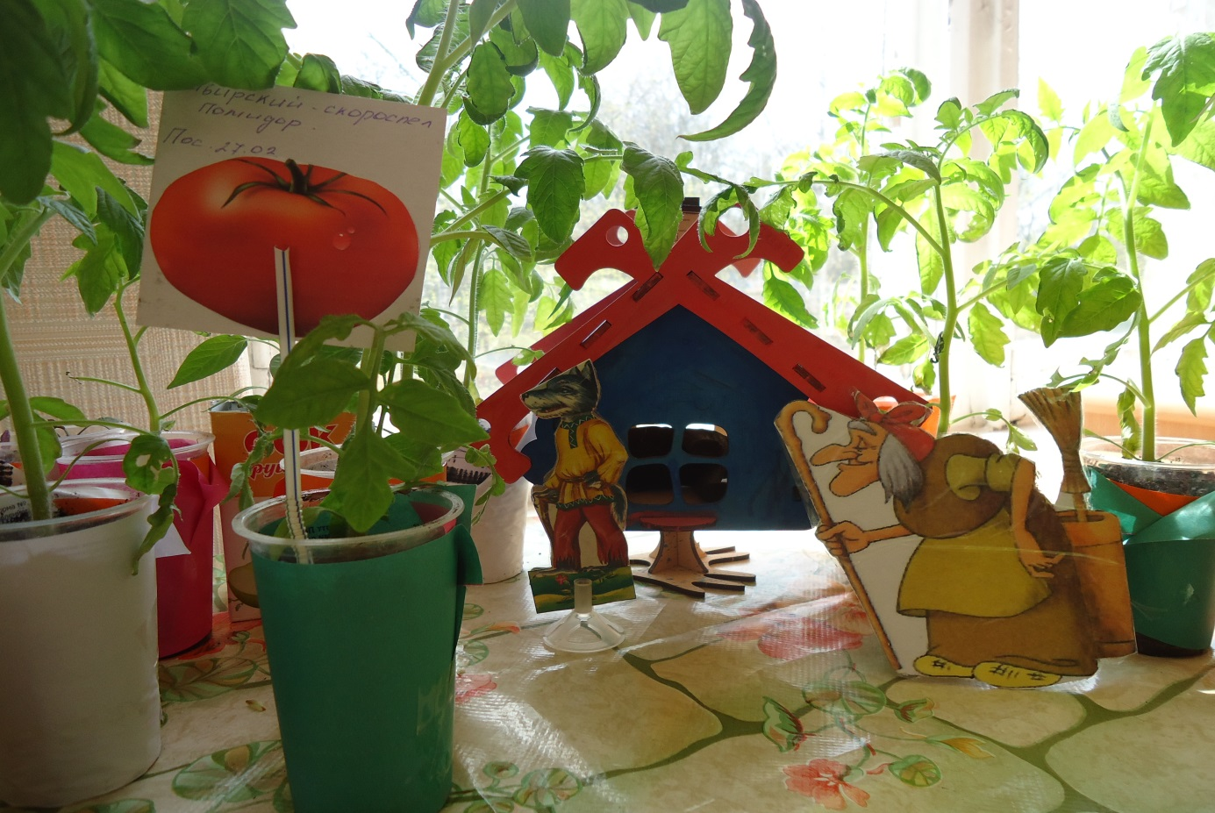
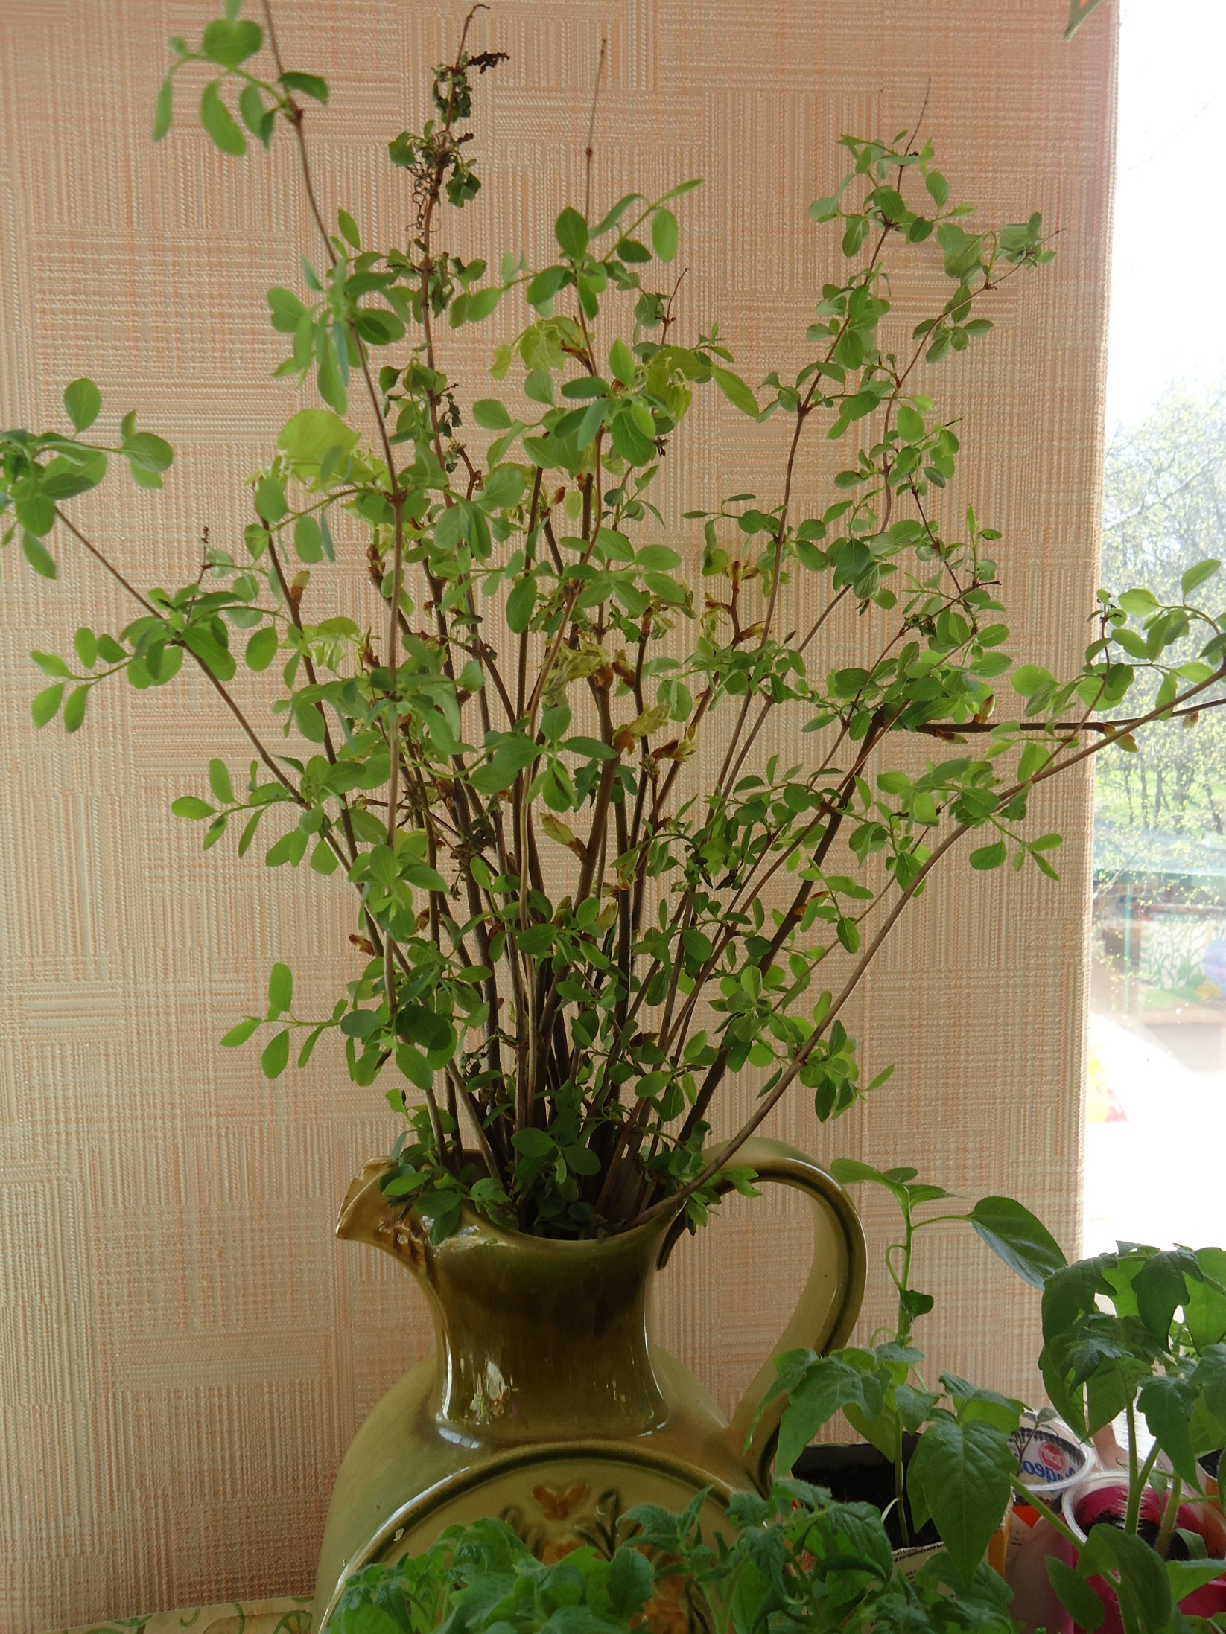
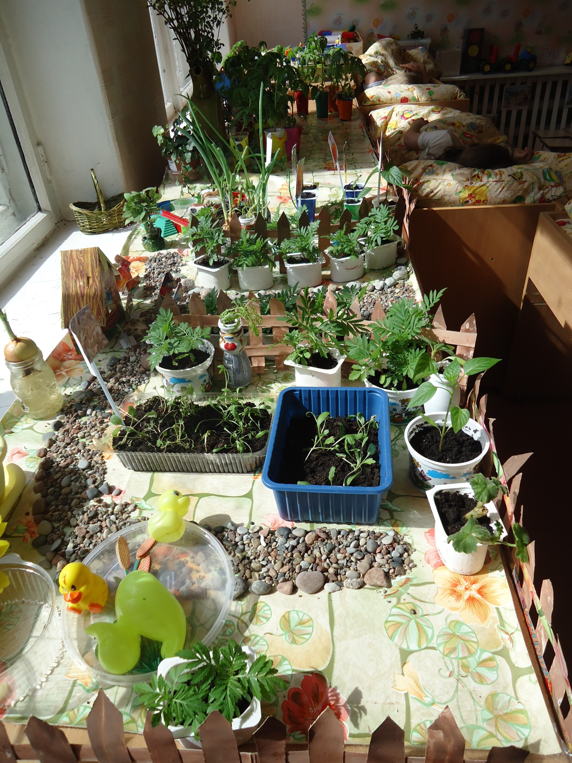
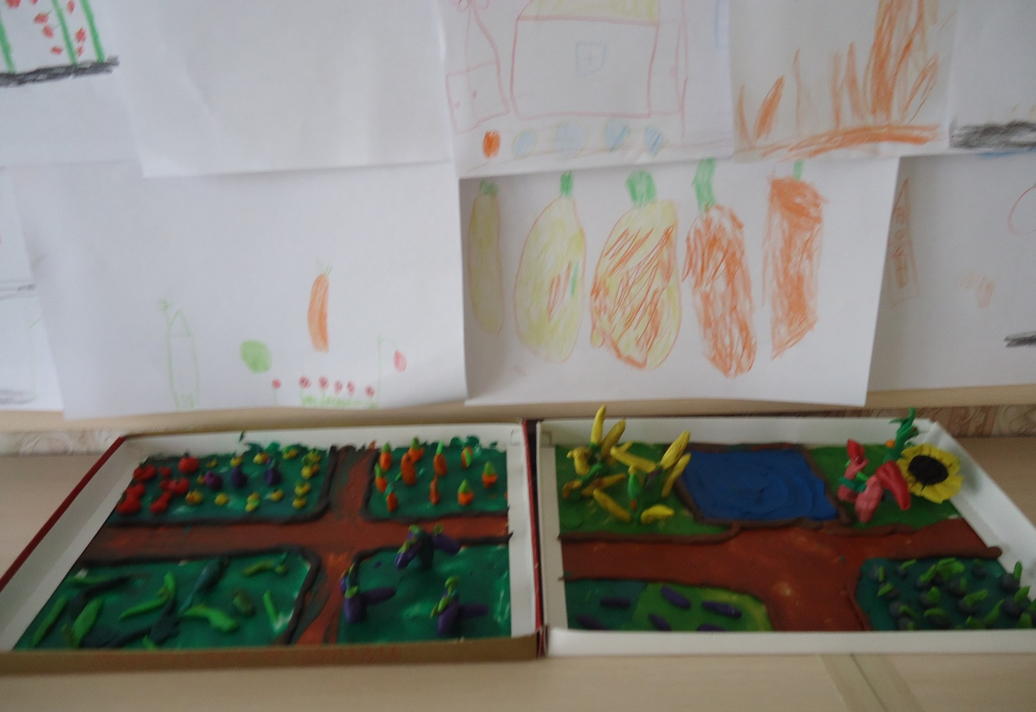
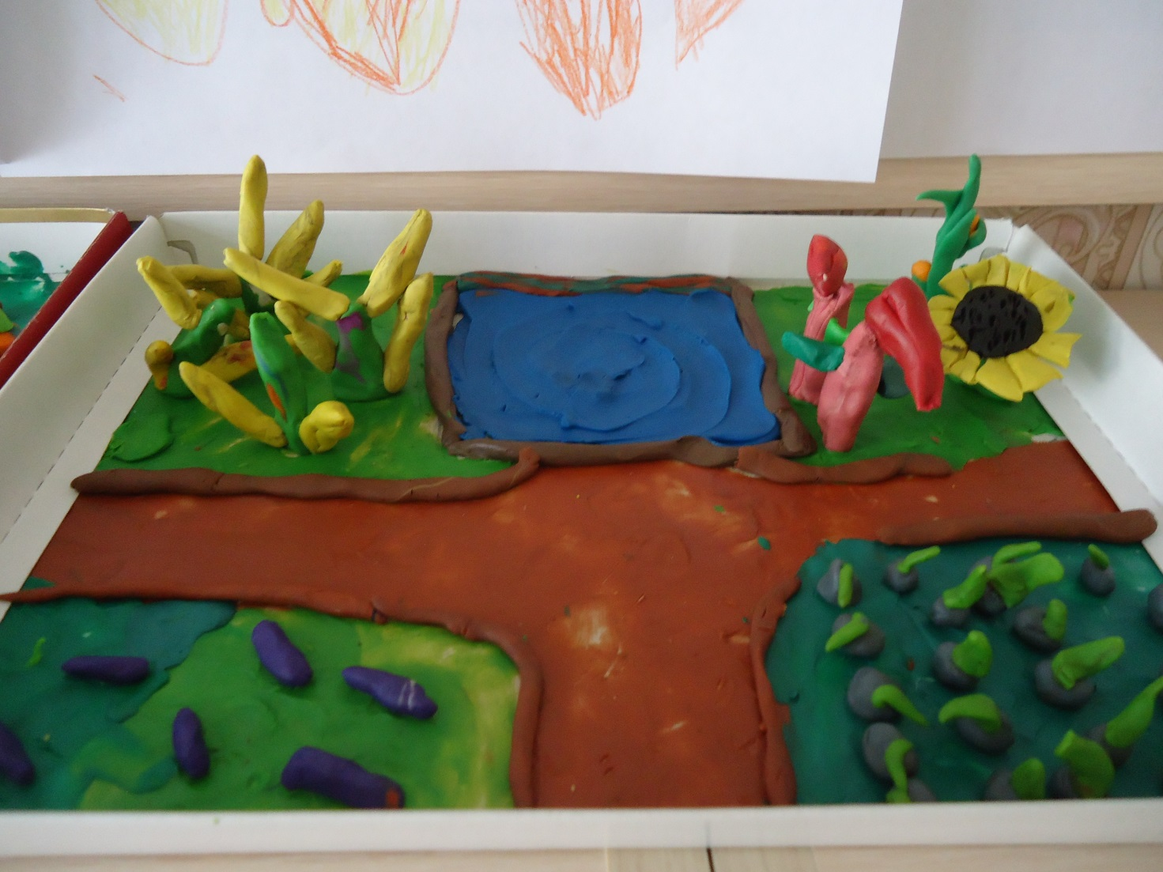
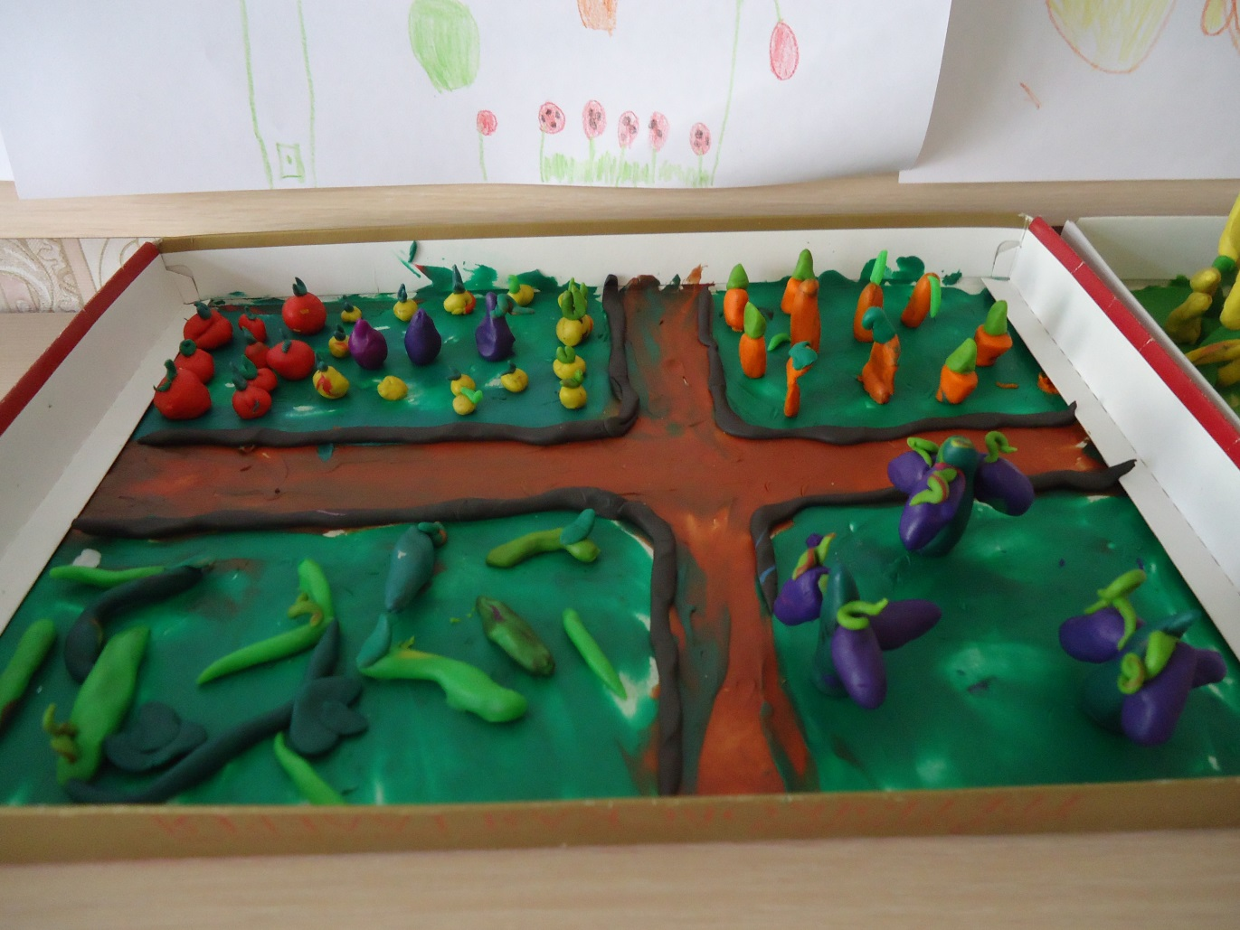
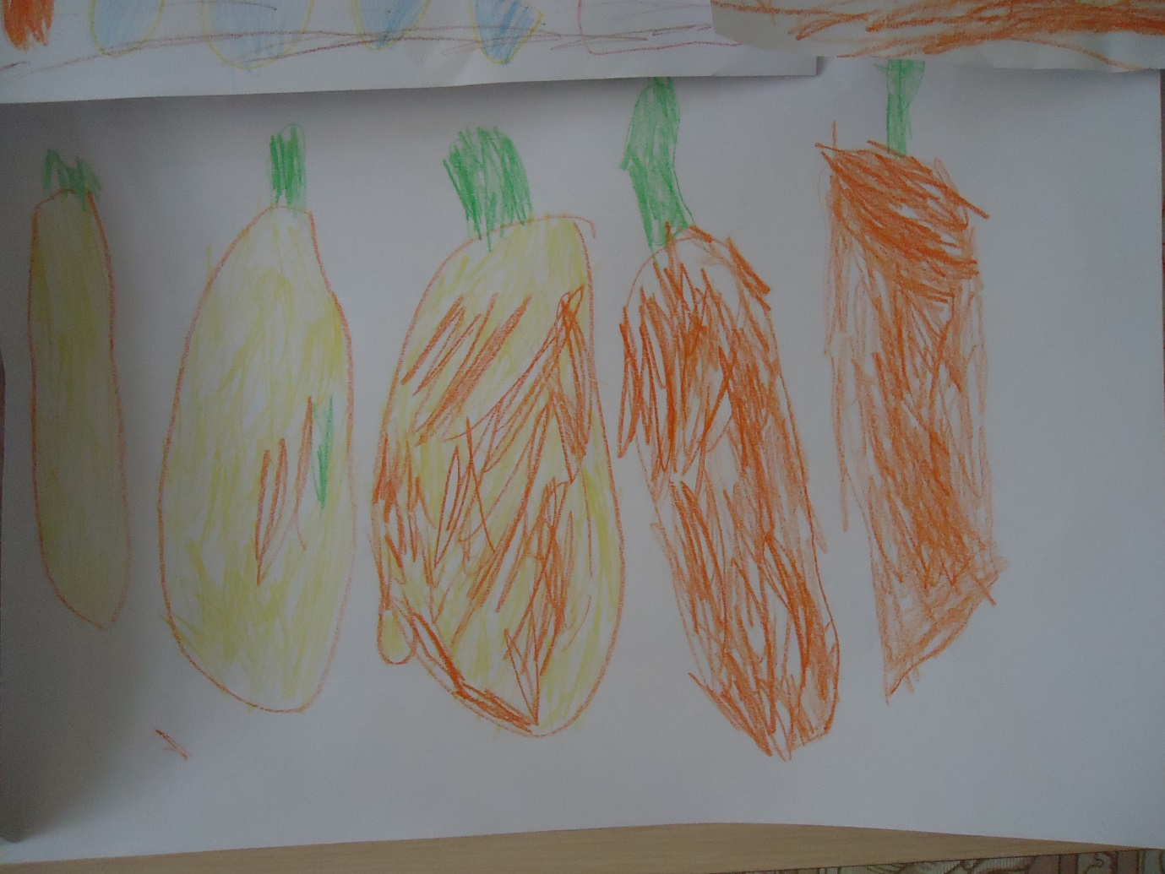
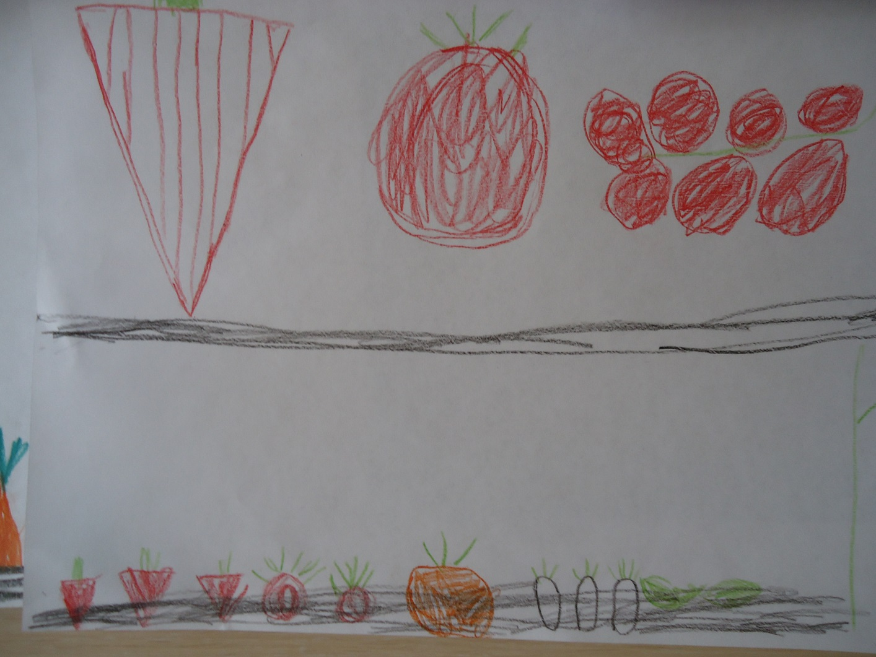
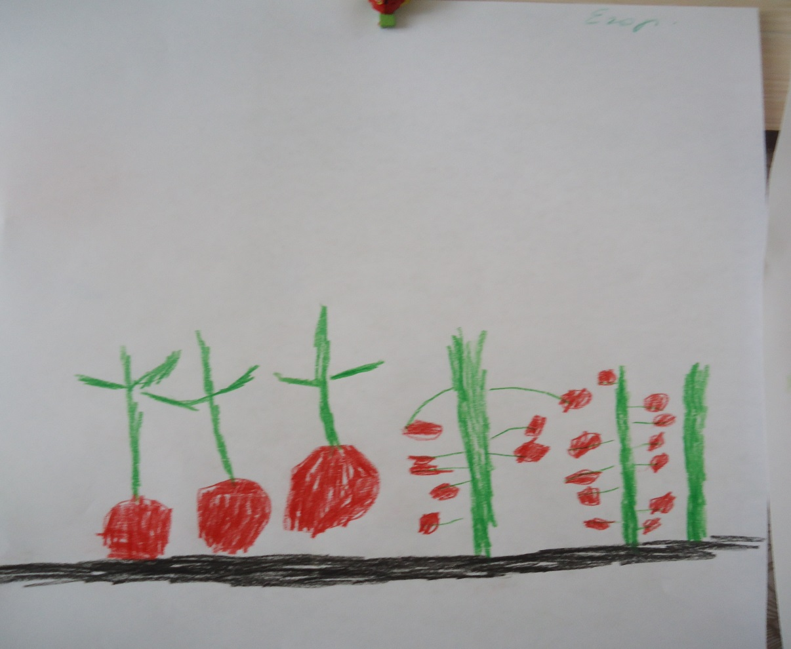

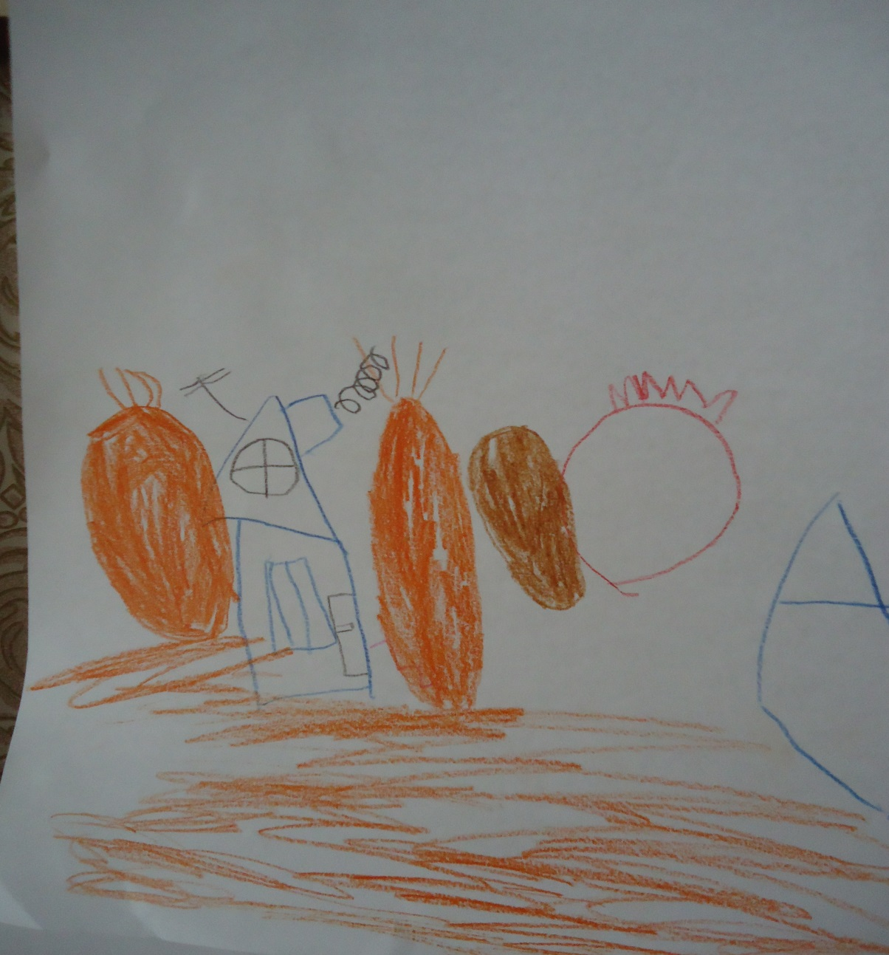
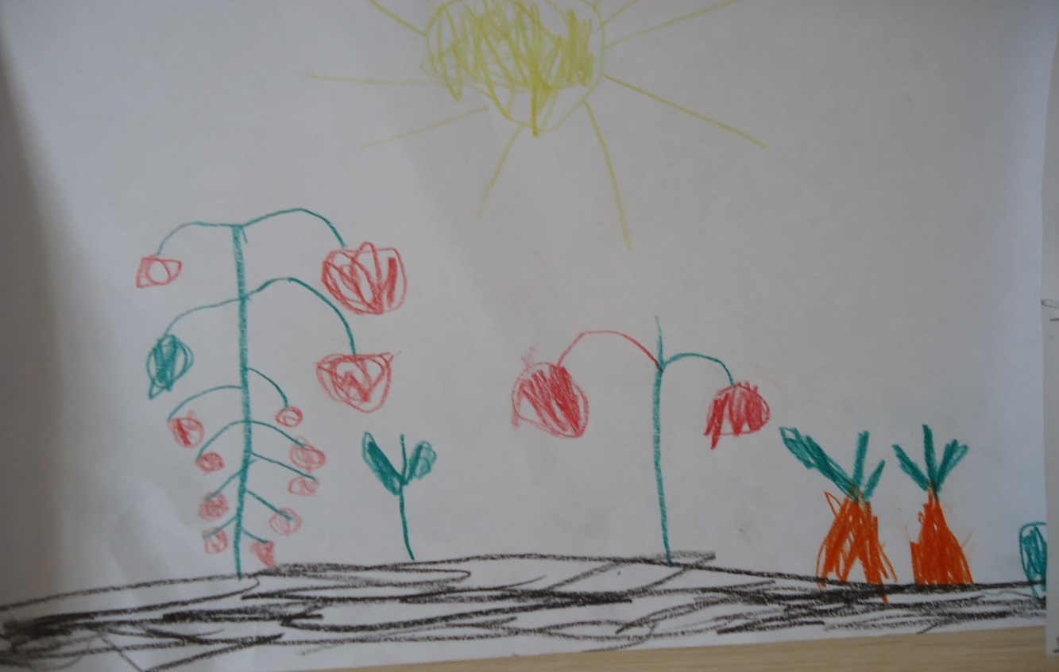
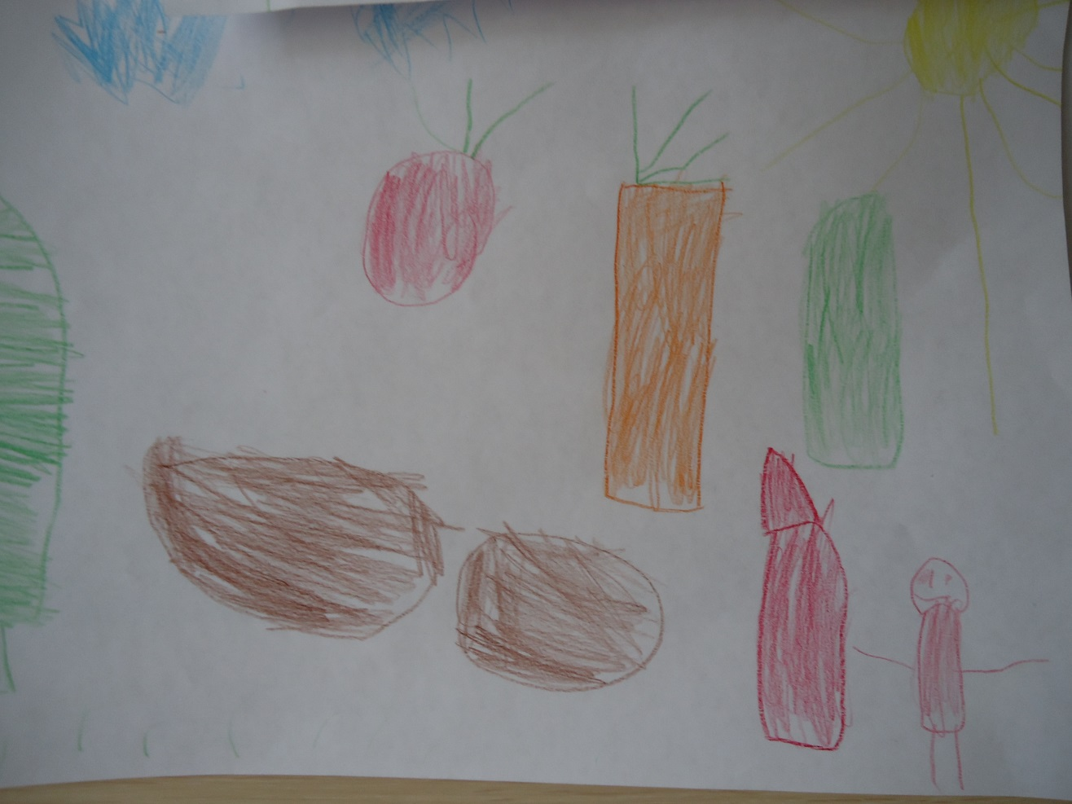
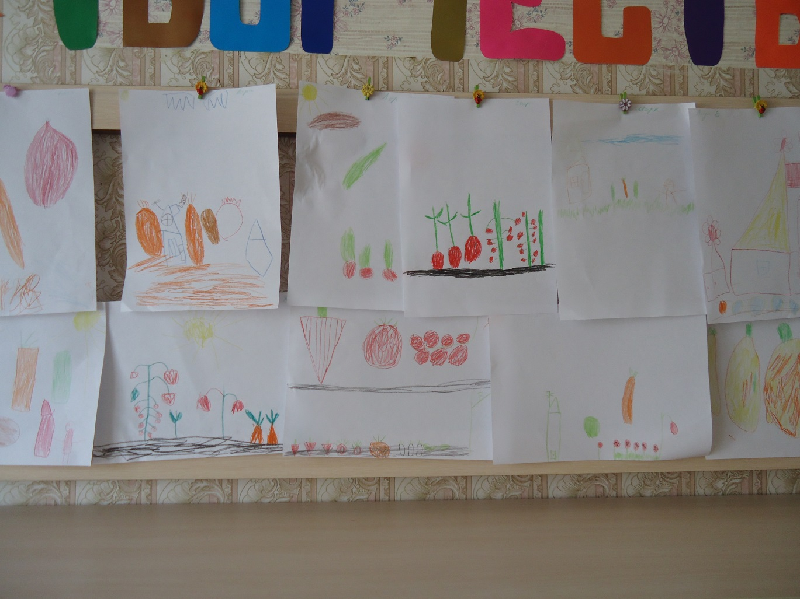

ИГРЫ, СТИХИ И УПРАЖНЕНИЯ ПО ТЕМЕ «ОВОЩИ»
УРОЖАЙ
В огород пойдем, урожай соберем. (Идут по кругу, взявшись за руки.)
Мы морковки натаскаем («Таскают».)
И картошки накопаем («Копают».)
Срежем мы кочан капусты, («Срезают».)
Круглый, сочный, очень вкусный, (Показывают круг руками - 3 раза.)
Щавеля нарвем немножко
И вернемся по дорожке. (Идут по кругу, взявшись за руки.)
Н. Нищева
ОВОЩИ
Как-то вечером на грядке (Дети идут по кругу, взявшись за руки.)
Репа, свекла, редька, лук (В центре круга - водящий с завязанными глазами.)
Поиграть решили в прятки,
Но сначала встали в круг.
Рассчитались четко тут же: (Останавливаются, крутят водящего.)
Раз, два, три, четыре, пять.
Прячься лучше, прячься глубже, (Разбегаются, приседают, водящий ищет.)
Ну, а ты иди искать.
ПАЛЬЧИКОВАЯ ГИМНАСТИКА
У ЛАРИСКИ - ДВЕ РЕДИСКИ
У Лариски - две редиски.
У Алешки - две картошки. (По очереди, на каждую строчку растирать попеременно каждый пальчик.)
У Сережки - сорванца -
Два зеленых огурца.
А у Вовки - две морковки.
Да еще у Петьки
Две хвостатых редьки.
В. Волина
КАПУСТА
Мы капусту рубим, рубим; (Ребром ладони бить о другую ладонь.)
Мы морковку трем, трем; (Тереть кулаком о другую ладонь.)
Мы капусту солим, солим; (Имитация движений.)
Мы капусту жмем, жмем. (Имитация движений.)
ЗАГАДКИ
Голова на ножке,
В голове горошки.
(Горох.)
Круглый бок, желтый бок,
Сидит на грядке колобок.
Врос он в землю крепко.
Что же это?
(Репка.)
Летом в огороде свежие, зеленые,
А зимою в бочке желтые, соленые.
Отгадайте, молодцы, как зовут нас?
(Огурцы.)
Бела, рассыпчата, вкусна,
И на столе всегда она.
(Картошка.)
Прежде чем его мы съели,
Все наплакаться успели.
(Лук.)
Красный нос в землю врос,
Зеленый хвост снаружи.
Нам зеленый хвост не нужен,
Нужен только красный нос.
(Морковь.)
За кудрявый хохолок
Лису из норки поволок.
На ощупь - гладкая,
На вкус - как сахар, сладкая. (Морковь.)
Желтый, а внутри он бел,
Даст пучок зеленых стрел.
Лишь порежь его - тотчас
Слезы выступят из глаз.
(Лук.)
В огороде вырастаю,
А когда я созреваю,
Варят из меня томат,
В щи кладут и так едят.
(Помидор.)
УПРАЖНЕНИЯ НА РАЗВИТИЕ СЛУХОВОГО ВНИМАНИЯ
НАША ГРЯДКА
Что растет на нашей грядке?
Огурцы, горошек сладкий.
Помидоры и укроп
Для приправы и для проб.
Есть редиска и салат –
Наша грядка - просто клад.
Шесть овощей на нашей грядке
Перечисли по порядку.
Если слушал ты внимательно,
Назовешь их обязательно.
Отвечай-ка по порядку:
Что растет на нашей грядке?
В. Волина
Хозяйка однажды с базара пришла,
Хозяйка с базара домой принесла
Картошку, капусту, морковку, горох,
Петрушку и свеклу. Ох!
Вот овощи спор завели на столе,
Кто лучше, вкусней и нужней на земле.
Хозяйка тем временем ножик взяла
И ножиком этим крошить начала...
Картошку, капусту, морковку, горох,
Петрушку и свеклу. Ох!
Накрытые крышкой, в душном горшке
Кипели, кипели в крутом кипятке
Картошка, капуста, морковка, горох, -
И суп овощной получился неплох!
Ю. Тувим
- Какие овощи принесла хозяйка с базара?
СТИХОТВОРЕНИЯ ОБ ОВОЩАХ
ОГОРОД
Поднялся наш огород,
Все под солнышком растет.
В огороде много гряд,
Тут и репа, и салат,
Тут и свекла, и горох,
А картофель разве плох?
Наш зеленый огород
Нас прокормит целый год.
А. Прокофьев
КАРТОШКА
Из картошки много блюд
Приготовить можно,
И простых, и сложных:
Ее варят, жарят, трут.
Что вкуснее в целом мире,
Чем картошечка в мундире?
КАБАЧОК
Кабачок, кабачок,
Подремать лег на бочек.
Ты похож на поросенка!
Хвостик завитушкой тонкой,
Только где же пятачок?
СВЕКЛА
Тетушка Фекла,
Красная свекла!
Ты салаты, винегреты
Украшаешь алым цветом.
Нету ничего вкусней
И наваристей борщей!
КАПУСТА
- Обвязала голову,
Ты не больна, капуста?
Тебе и летом холодно?
Закуталась, капуста?
- От солнца я ношу чалму,
Жара мне вовсе ни к чему.
К. Тангрыкулиев
ПРИХОДИТЕ В ОГОРОД
Приходите в огород
Посмотреть, как все растет,
Как играют в прятки
Огурцы на грядке.
Как подсолнухи в картошке
Тянут к солнышку ладошки,
Как от утренней росы
У бобов блестят усы.
Как краснеют у забора
Великаны помидоры.
Все растет, все цветет,
Никому не тесно.
Приходите в огород –
Очень интересно.
Е. Благинина
В огороде нашем
Нет редиски краше.
Как сочна, красна, кругла,
Не смотрите, что мала.
Репа тоже удалась,
Желтым солнышком зажглась.
Ну, а разве плох лучок,
В ста одеждах старичок?
Н. Нищева
ДИДАКТИЧЕСКИЕ ИГРЫ
ИГРА «СБОР УРОЖАЯ» (по картинкам)
Цели: закрепить знание детей об овощах; учить находить сходства и различия по запаху, вкусу, внешнему виду; учить составлять описательный рассказ; учить правильно употреблять существительные в единственном и множественном числе, в различных падежных формах; образовывать существительные с уменьшительно-ласкательным суффиксом; развивать логическое мышление, внимание, память.
Ход игры
Воспит.. Шли мы по лесу, шли и вышли на большое поле. Что делают люди на поле?
Дети. Собирают урожай.
Воспит.Урожай каких овощей собирают люди осенью?
Дети. Свеклы, огурцов, редиски, картофеля и т. д.
Воспит.. Где растут овощи?
Дети. В поле, в огороде, на грядке.
Воспит. Берите корзинки, пойдем собирать урожай на наше поле.
Дети «собирают» овощи.
Воспит.Посмотрим, какие овощи вы собрали. Что это?
Дети. Огурец.
Воспит.Какой он?
Дети. Огурец овальный, зеленый, вкусный.
Воспит.. Что это?
Дети. Помидор.
Воспит.Какой он?
Дети. Помидор круглый, красный, вкусный.
Воспит.Чем они отличаются?
Дети. Огурец - овальный, а помидор - круглый. Огурец - зеленый, а помидор - красный.
Воспит. Чем они похожи?
Дети. Огурец — вкусный и помидор - вкусный. Огурец и помидор растут на грядке.
(Рассматривают еще две пары овощей.)
Воспит. Хороший урожай вырос на этом поле. А у меня на грядке выросли загадки. Возьмите каждый по карточке и узнаете, какие овощи растут на этой грядке.
(Каждый ребенок находит карточку.)
Воспит. Андрей, ты отгадал, какой овощ растет на этой грядке?
Ребенок. Свекла.
Воспит. Почему ты так думаешь?
Ребенок. Свекла круглая, бордовая, твердая, сладкая.
Аналогичная работа проводится с каждым ребенком.
Воспит. Я тоже собрала урожай. Но на моей грядке выросли разные овощи: и большие, и маленькие (показывает картинки). Это большая редиска, а это маленькая ... редисочка. Это большой перец, а это маленький ... перчик. (Аналогично по каждому овощу.)
ИГРА «ПОВАР И ОВОЩИ»
Цели: закрепить знания детей об овощах; учить правильно употреблять существительные в разных падежных формах; образовывать прилагательные от существительных; развивать логическое мышление, память, внимание.
Ход игры
Воспит.. Решила я стать поваром. Не простым поваром, а поваром-волшебником.
Превращу вас в овощи сейчас. Раз, два, три, четыре, пять -Начинаем мы играть. Ручками похлопаем, Ножками потопаем. Покрутились, покружились, В овощи вы превратились.
Каждому ребенку прикрепляется эмблема овоща.
Воспит.. Что это?
Ребенок. Капуста.
Воспит.. Кем ты будешь?
Ребенок. Капустой.
Аналогично проговаривая с каждым ребенком.
Воспит.В каком виде можно есть овощи?
Дети . В тушеном, вареном и т. д.
Воспит.Какие овощи можно варить?
Дети. Картофель, свеклу...
Воспит.. Какие овощи можно солить?
Дети. Помидоры, огурцы...
Воспит.Какие овощи можно тушить?
Дети. Кабачок, капусту...
Воспит.Какие овощи можно жарить?
Дети. Картофель, капусту...
Воспит. Какие овощи можно печь?
Дети. Картофель...
Воспит.- Решила я сварить суп. Какие овощи я положу в суп?
Входят дети с эмблемами овощей: картофель, лук, морковь, чеснок.
Воспит.Что-то здесь много картофеля. Какой суп получился?
Дети. Картофельный.
Воспит.А если я добавлю гороха, какой суп получится?
Дети. Гороховый.
Воспит. Решила я щи сварить, какой овощ я добавлю?
Дети. Капусту.
Воспит.А сейчас сварю борщ. Какой овощ надо добавить?
Дети. Свеклу.
Воспит.Много интересного вы рассказали об овощах, превращу я вас в ребят. Раз, два, три, четыре, пять - вижу снова я ребят.
ИГРА «В ОГОРОДЕ У КОЗЫ ЛИЗЫ»
Цели: расширение словарного запаса по теме «Овощи»; классификация по месту произрастания; совершенствование грамматического строя речи (согласование прилагательных с существительными в роде, падеже и числе).
Описание игры.
Разложив перед детьми маленькие картинки, воспитатель предлагает рассмотреть их, вспомнив названия, и убрать то, что не растет в огороде у козы. Дети убирают картинки с изображением фруктов и объясняют, что фрукты растут в саду, а не в огороде. Затем воспитатель предлагает детям подобрать к каждому из овощей слова, отвечающие на вопросы: КАКОЙ? КАКАЯ? И составить словосочетания.
-Хрустящая капуста, волнистый патиссон, свежие огурцы, кудрявая петрушка, сочный салат, белый чеснок, хвостатая свекла, сладкая морковка и т. п.
Затем воспитатель просит детей по очереди «класть» овощи в корзинку козы Лизы и по вопросам составлять предложения с этими словосочетаниями:
- Что срезала коза Лиза?
- Коза Лиза срезала хрустящую капусту.
- Что положила в корзинку коза Лиза?
- Коза Лиза положила в корзинку волнистый патиссон и т. д.

